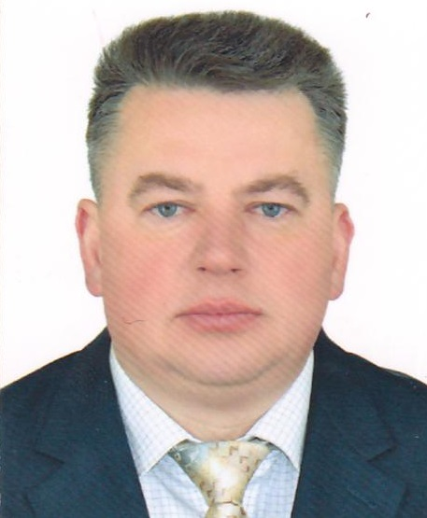

Предвыборная программа кандидата
в депутаты районного Совета
депутатов по Черняховскому
избирательному округу № 11

ГУЩИ
АРКАДИЯ СТАНИСЛАВОВИЧА

Родился 4 марта 1972 г. в деревне Трояны Бешенковичского района.
В г.п.Бешенковичи проживаю с 1979 г.
Образование высшее. Окончил Великолукскую государственную сельскохозяйственную академию по специальности инженер – механик.
С 1994 г. начал свою трудовую деятельность в колхозе «Политотделец» в качестве механика молочно-товарных ферм.
С 1997 по 1999 гг. работал в Дроздовском сельском Совете в должности специалиста 2-й категории.
С 1999 по 2005 гг. работал в ОАО «АТП №21» г.п.Бешенковичи в качестве начальника гаража, в 2005 г. переведен на должность главного инженера.
В 2008 по 2009 гг. - директор УКП ЖКХ «Бешенковичский Коммунальник».
С 2009 по 2018 гг. работал в должности директора филиала «АТП №21 г.п.Бешенковичи» ОАО «Витебскоблавтотранс».
С 2021 г. и по настоящее время работаю в должности начальника филиала Бешенковичское ДРСУ №110 КУП «Витебскоблдорстрой».
Веду активный здоровый образ жизни.
Женат. Имею сына.

Уважаемые избиратели Черняховского избирательного округа № 11!
Искренне признателен Вам за доверие и поддержку, оказанную при выдвижении меня кандидатом в депутаты районного Совета депутатов по Черняховскому избирательному округу № 11.
Почему иду в депутаты? Имею определенные знания и практический опыт работы в сфере организации движения автомобильного транспорта и дорожной инфраструктуры. Будучи человеком неравнодушным ко всему происходящему, чувствую в себе силы и возможности для конкретных решений проблем жителей нашего района. В полной мере я отдаю себе отчет и понимаю, какую ответственность необходимо возложить на себя и как много необходимо сделать, чтобы воплотить в жизнь наши общие надежды на лучшее. Считаю, что основная задача депутата – защита прав и законных интересов граждан, создание условий для повышения их благосостояние, уровня жизни и защищенности.

В основу предвыборной программы легли мои личные жизненные принципы, а также вопросы, возникающие у жителей района.
Опираясь, на Ваше доверие и поддержку, выражаю готовность:
- наладить конструктивное взаимодействие с органами власти в интересах избирателей;
- направить свои знания, опыт и возможность на защиту прав и интересов избирателей, благоустройство округа;
- добиваться решения существующих проблем.

При избрании меня депутатом для жителей
Черняховского избирательного округа № 11 буду добиваться:
- улучшения имиджа нашего региона, реализуя инвестиционные программы в районе, осваивая все выделенные средства для этого, тем самым создания новые рабочие места, развития инфраструктуру дорожной сети района;
- строительства новых и ремонта существующих дорог городского поселка и улиц перспективных деревень, обеспечивая развитие транспортной сети;
- ремонта и облуживания местной сети автомобильных дорог общего пользования, создавая безопасные условия для движения по ним;
- защиты интересов жителей Черняховского избирательного округа на уровне государственной власти района по вопросам их жизни;
- продолжения эффективной социальной политики направленной на повышение качества жизни в городском поселке Бешенковичи;
- реализации программ социально-экономического развития региона.

Уважаемые избиратели!
Живя с вами в одном районе, понимая ваши проблемы и потребности, вместе мы сможем улучшить и приукрасить нашу жизнь.
Надеюсь на вашу поддержку.
За нами – будущее нашего района!

С уважением, Аркадий Гуща

